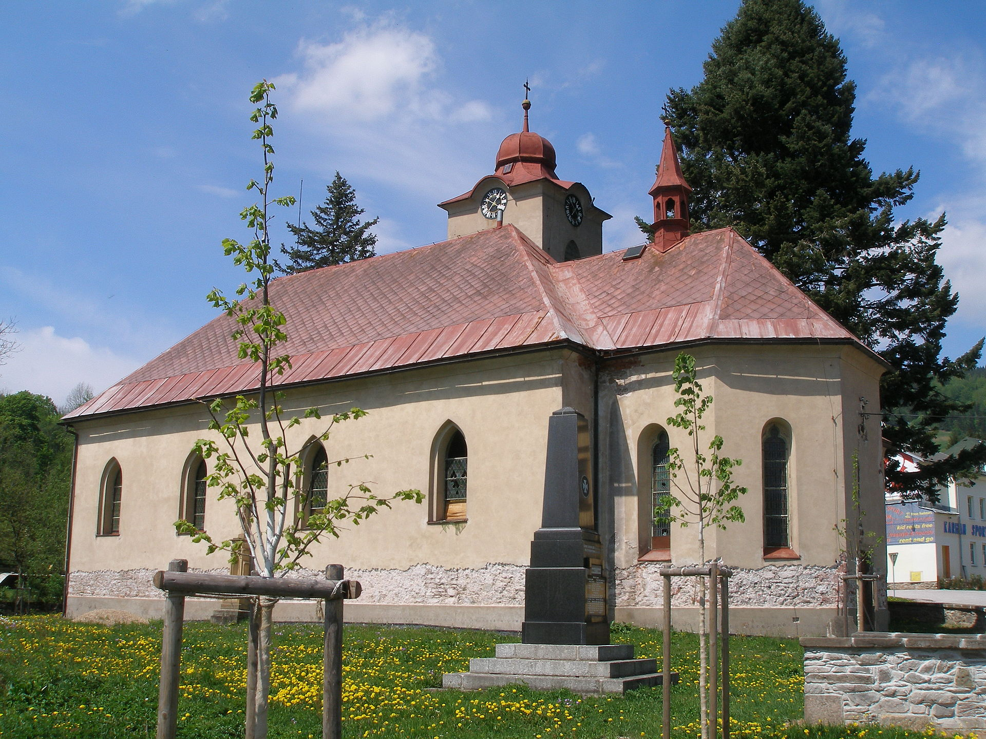

**kostel sv. Michaela Archanděla**

**poutní bohoslužba v Černém Dole**

**čtvrtek 29.9.2022**

**v 16 hodin**